滚球运动的时间与轨迹
陈广周 黄晓瑜 邝神芬
1、 05级急电系 韶关学院 512005
2、 03级信息技术教育 韶关学院 512005
3、 04级数学与应用数学 韶关学院 512005
摘 要

本文的主要目的是求出小球在二次曲面上从静止开始运动到小球第一次达到最低点所需的时间及其轨迹.在第一问和第二问中,根据受力分析可确定小球始终在同一个平面上运动,而小球同时又是在曲面上运动的,这样便可以确定出小球的运动轨迹为二次曲面上的一条抛物线,由此可计算出小球的运动轨迹. 在第二问没有直接给出曲面的表达式，本文根据题中所给的数据运用matlab软件拟合出一个二次曲面，将问题转化到了在这个二次曲面上了来近似地求解.在求小球运动的时间中,本文根据物体运动的合运动与分运动具有等时性,求出分运动的时间来代替合运动的时间，这样使时间的求解得到了简化.

关键词：机械能守恒定律;牛顿第一定律;牛顿第二定律;曲率半径.

- 问题的提出
假想在一个较平滑的曲面上的某定点处有个小铁球从静止开始向下滚动，本题需要大家研究小球滚动的时间与轨迹问题，具体是：
1）设在摩擦系数为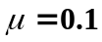的曲面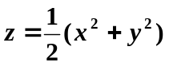上（1,1,1）点处（长度单位为1米，下同），有一个质量为m=50（g）的小球从静止开始向下滚动，问从开始到小球到达第一次的最低点时所花费的时间为多少？
2）假如某二次曲面方程未知，但其在矩形区域[0：4；0：4]上各点（区域分割步长为0.1）的高度如数据文件curve_data）（见附件一curve_data）
Y  x | 0 | 0.1 | … | 4
0 | 2.0000 | 1.8100 | … | 10.0000
0.1 | 1.8100 | 1.6208 | … | 9.8425
… | … | … | … | …
4 | 10.0000 | 9.8425 | … | 17.9760
表内为对应于(x, y)点处的曲面高度z
假设小球与曲面无摩擦。在曲面上（2,3,5）点处质量为m=50（g）的小球从静止开始向下滚动，问能否估计出从开始到小球到达第一次的最低点时小球滚动的轨迹与所花费的时间为多少？
3）考虑在摩擦系数同样为的曲面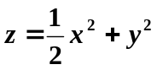上（2,1,3）点处，质量为m=50（g）的小球从静止开始向下滚动时，从开始到小球到达第一次的最低点时小球滚动的轨迹与所花费的时间为多少？
- 模型的准备
2.1 模型的假设
(1) 小球在曲面上运动时，不考虑空气对小球摩擦力的作用；
(2) 不考虑地转偏向力，即小球所受到的重力竖直向下；
(3) 小球的半径很小，可将小球看成一个质点.
2.2 符号的约定
k:曲率；
：曲率半径；
: 曲线的切线与水平线的夹角；
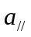：与小球滚动速度方向平行的加速度；
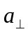：与小球滚动速度方向垂直的加速度．
3 模型的建立及求解
3.1 问题一
3.1.1 问题的分析
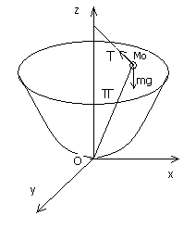小球在曲面上运动，除了受到自身重力mg外，还受到曲面对它的弹力T以及摩擦力f，弹力T的方向始终垂直于曲面．设曲面与小球的接触点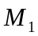的坐标为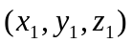（除坐标原点），则曲面在该点的法线方程为：
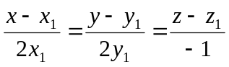
由左边等式得：
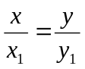
这说明曲面上（除原点）所有点的法线都与z轴相交，即方向与弹力T相同的直线始终与z轴相交,如右图.
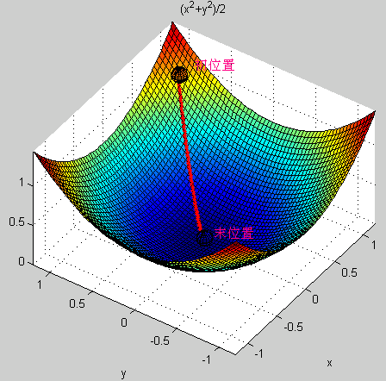标记由点(1,1,1)和z轴确定的平面为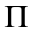,其方程为:x=y.小球初速度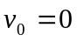，在重力mg 和弹力T共同作用下小球开始运动,其速度方向在平面上,因而摩擦力f的作用方向也在上.那么,小球的整个运动过程都在平面上.
3.1.2 问题的求解
由分析知小球的轨迹在平面上,而小球是在二次曲面上静止下滑,所以小球第一次运动到最低点的轨迹为平面与曲面交线上的一段弧线.如右图中的红线,其方程为
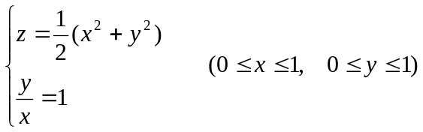
在平面上建立新的坐标系X0Z,Z轴与原来的z轴重合，即:
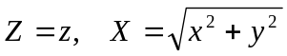
那么小球运动的轨迹方程为:
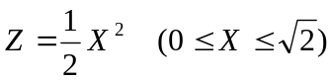
小球在整个运动过程中只受重力mg、弹力T和摩擦力f的作用．三个力的合力在速度v方向上的分力提供小球运动的加速度，在弹力方向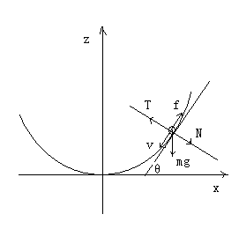上的分力提供小球向心加速度.由于弧线上各点的曲率k都不同，其曲率半径R也不同， 但在很小的时间变化量内，当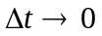，小球经过路程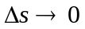，半径的改变量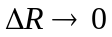，其速度大小的改变量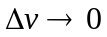，所以很小时，可将小球看作是匀速圆周运动,如右图
设为速度方向与X轴的夹角，则：
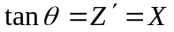
因为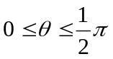，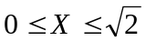，所以
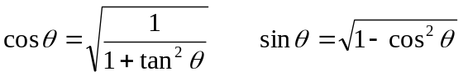
曲线上任一点的曲率半径
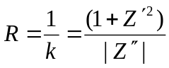
根据牛顿第三定律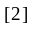，小球受到曲面对它的弹力T与小球对曲面的压力N为一对相互作用力，大小相等，方向相反，有
T=－N（“-”表示方向相反）
摩擦力f大小等于小球对曲面的正压力与摩擦系数的乘积，有
f=uN （u=0.1）
在速度v方向上，根据牛顿第二定律，有
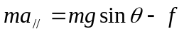
在弹力方向上，合力在这个方向上的分力提供小球做匀速圆周运动所需的向心力，有，
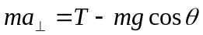 (g=9.8)
根据圆周运动的性质，有
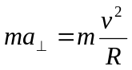
小球在弧线上运动的时间等于小球在水平方向上分运动所需的时间，这样我们就可以将问题转化为求小球在水平方向上由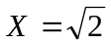运动到X=0的时间.
设加速度水平方向上分加速度为，速度v水平方向上分速度为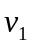，则
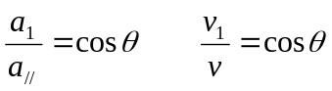
整理以上各式，得
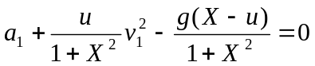
将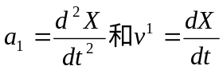代入上式，得
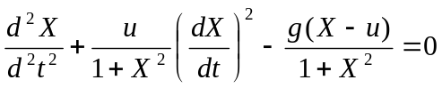
依题意有以下初值条件：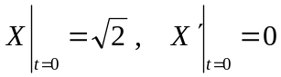，代入上式便可求出小球运动到X=0时，所用的时间：.

3.2 问题二
3.2.1 模型的准备
在一个光滑的二次曲面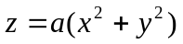上，小球由静止向下滚动，小球滚动第一次达到最低点为该二次曲面的最低点，其轨迹为一条抛物线.如果小球初位置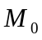坐标为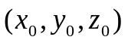，则小球第一次达到最低点所需的时间为：
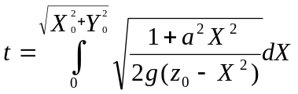（其中g为重力加速度,取g=9.8）
其轨迹方程为：
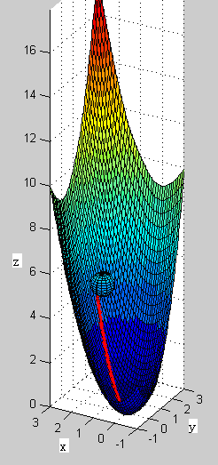
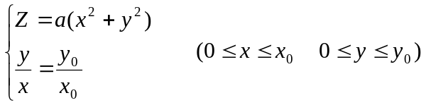
证明以上结论：
问题二与问题一的不同之初在于,问题一中小球与曲面之间存在摩擦力,而问题二中小球与曲面之间不存在摩擦力.从问题一中的分析可知,没有摩擦力时,小球仍在平面上运动,其轨迹为平面与曲面交线上的一段弧线.如右图中的红线,小球在曲面上第一次运动到最低点(坐标原点)的轨迹方程为:
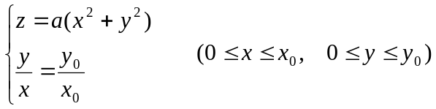
在平面内作新的平面坐标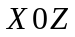,Z轴与轴z重合,即:
小球的运动轨迹为:
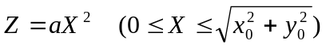 （1）
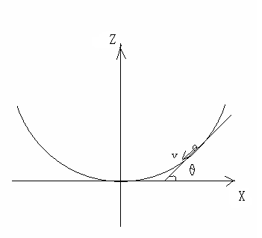
小球不受摩擦力作用，在整个运动过程中机械能守恒.以水平面为零势面,当小球向下运动到高为h时,设其速率为v,根据机械能守恒定律,有:
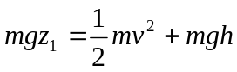 （2）
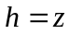 （3）
对于水平分速度（如右图），有：
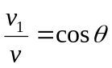 （4）
为切线与X轴的夹角，且
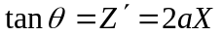 （5）
因为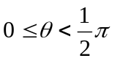，所以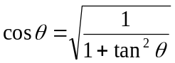. （6）
将（1）（3）（4）（5）（6）整理后代入（2）后得：
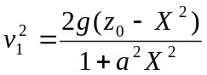
在整个运动过程中，分析小球在水平面上分运动的情况，得
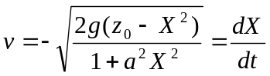
分离变量再将初值条件t=0时，X=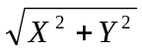代入，得
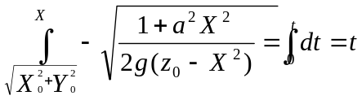
所以，当X=0时，
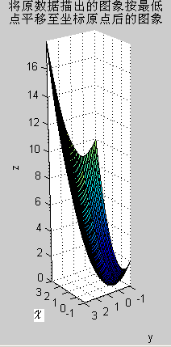证毕.
根据题中给出的数据，可用matlab软件描一个曲面图象.从这些数据中可可找出该曲面最低点的坐标为（1,1,0.042074），将该曲面按最低点平移至原点，即将该曲面按向量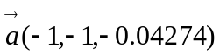平移，如右图：

设平移后的曲面方程为：
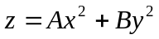
将题中给出的数据的x轴的坐标多减去1，y轴坐标减去1，z轴坐标减去0.042074，得出平移后图象各点的坐标.在新做标中找出所有x轴坐标为0的点，根据这些点可拟合出一条二次曲线，该曲线为
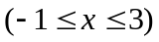
这就是平移后的图象与平面xoz相交所得的曲线表达式.
同理，平移后的图象与平面yoz相交所得的曲线 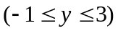
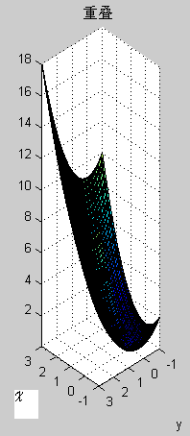由此可近似地取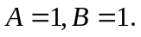，将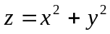在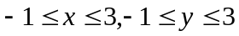上 的图象与平移后的图象重叠在一起，如右图：
实际上，从各个方向上都可观察到这两个图象都几乎完全重叠在一起，如右图.另外，根据求出每一点的z轴坐标值与平移后对应点（x轴和y轴坐标相同）的z轴坐标值之差的平方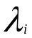，我们用这些平方的总和来衡量曲面与原曲面之间的差异程度，用matlab可求出这些平方的总和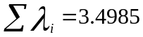，相对于坐标的值来说，这是一个很小的数.以上说明，曲面与平移后的曲面基本重合，所以小球在原曲面上的运动情况可类似等同与小球在曲面上的运动情况，我们可以用曲面来代替原曲面进行小球的运动分析.
平移前,小球的初始位置为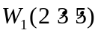,按向量平移后,其位置约为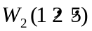,运用上述证明的公式,小球第一地到达最低点所需时间:
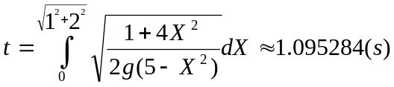
即平移前所求的时间.
平移后，小球的轨迹方程为：
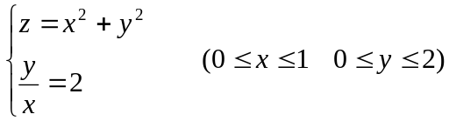
将该轨迹按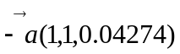平移后，和得到原轨迹的近似方程：
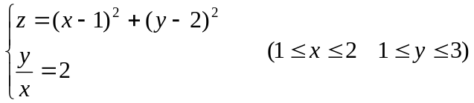
3.3 问题三(未做出)

5 参考文献
[1] 同济大学应用数学系编,微积分(第二版),北京:高等教育出版社,2004．
[2] 东南大学等七所工科院校编,马文蔚改编,物理学(第四版),北京:高等教育出版社,2003．

